
Kretsens dag 2010 for småspeidere
Det er igjen klart for Kretsens dag for småspeidere. Begivenheten vil foregå på Skurven på Helgøya. Dagen vil bestå av en rundløype, hvor patruljene konkurrerer om Kaa’s skinn. Vi håper alle patruljer er klare for å ta turen til Helgøya.
Dato: 9. mai 2010
Hvor: Skurven på Helgøya
Når: Åpning klokka 09.30. Slutt ca. klokka 15.00.
Hva: Kretsens dag
Pris: 50 kroner pr. speider. Regning sendes ut til gruppene i etterkant av arrangementet.
Påmelding:
Forhåndspåmelding innen 23. april. Gruppene melder på antall speidere og antall patruljer, med patruljenavn, som skal delta på kretsens dag. Det er mulig å melde av speidere innen 3. mai. Om gruppene kommer med færre speidere enn påmeldt på Kretsens dag må det allikevel betales for disse.
Småspeiderkonkurransen er lagt opp til en rundløype. Vi ønsker at patruljene skal bestå av maks 5-6 småspeidere. Dette er fordi at alle speiderne skal få deltatt aktivt i oppgaveløsningen. Så hvis dere har store flokker, del dem gjerne opp i mindre patruljer.
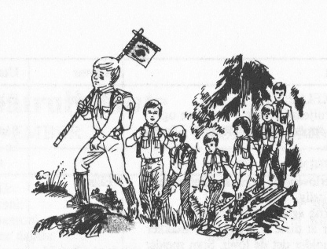
Gruppene sender felles påmelding til Rikke Bergsbakken på mail: rikke_bergsbakken@hotmail.com eller på telefon: 482 48 096.
Tidsskjema(med forbehold om endringer):
09.30 Åpning
10.00-13.00 Rundløype
13.30-14.30 Lunsj
14.30 Avslutning
Utstyr:
Alle småspeiderne må ha med seg klær som passer til været og ellers utstyr til en dag ute i det fri. Det blir felles lunsj, derfor må småspeiderne ha med seg kopp, tallerken og bestikk.

Om du har noen spørsmål, ta kontakt med Rikke Bergsbakken(telefonnummer og mail står ovenfor).
Vi gleder oss til å se dere på Kretsens dag!

Speiderhilsen Ringsaker speidergruppe.

